聚美智数API商品使用指南

1. 在购买页面按自己的需求购买相对应的商品套餐包。然后点击购买根据流程完成支付。

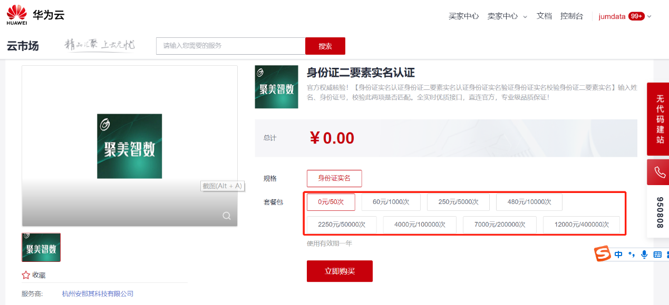

1. 购买之后在订单支付成功页点击“返回我的云市场”，或在云市场首页点击“买家中心”，进入到“[我的云市场>已购买的服务](https://console.huaweicloud.com/marketplace/tenant/?region=cn-north-4&locale=zh-cn#/market/order/purchasedProducts)”商品列表页，或是直接点击已购买的服务链接进入商品列表页面。（已购买的服务链接 <https://console.huaweicloud.com/marketplace/tenant/?region=cn-east-3&locale=zh-cn#/market/order/purchasedProducts>）

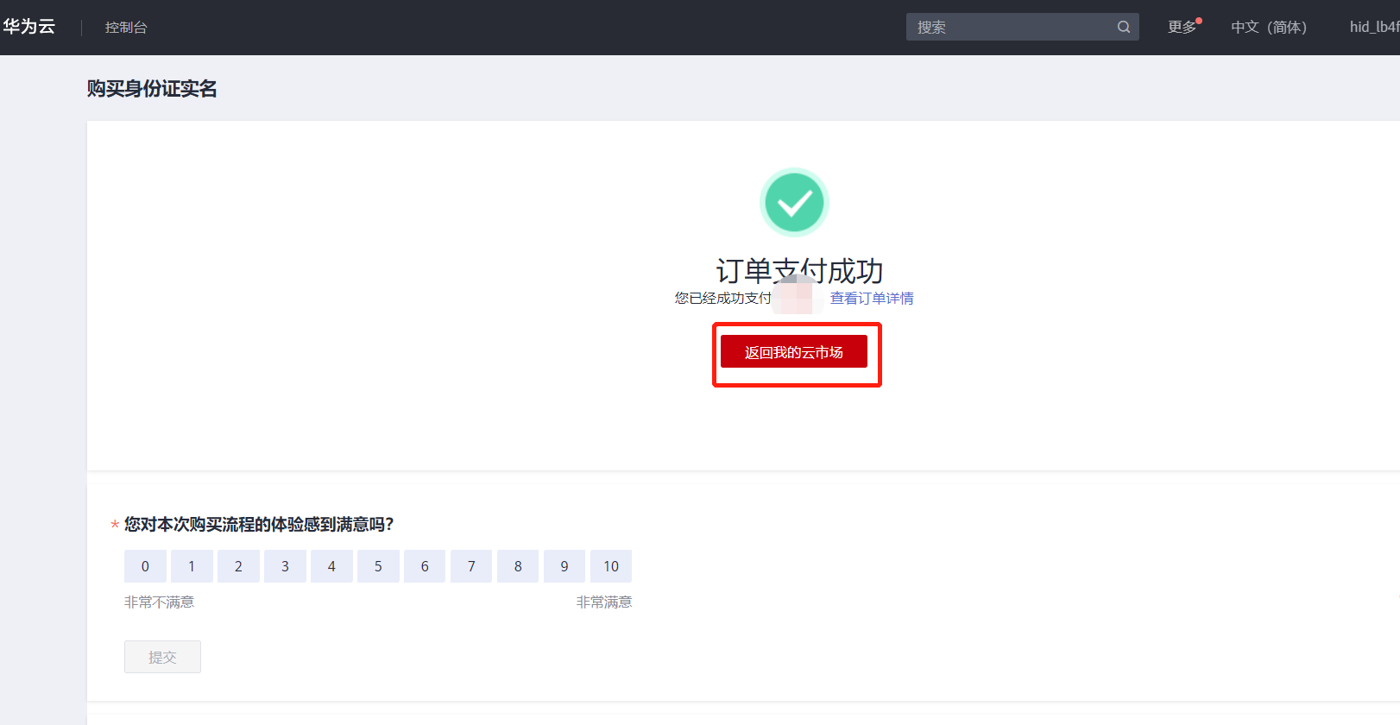

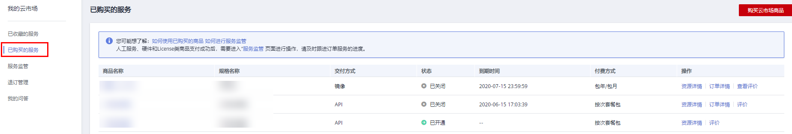

1. 在已购买的服务列表中找到该商品的名称，点击右侧操作栏的“资源详情”，可查看商品的AppKey、AppSecret 、套餐使用情况次数、接口信息、商品基本信息 以及 商家信息。**注意：AppKey、AppSecret 会在接口技术代码对接中使用到 请留意**

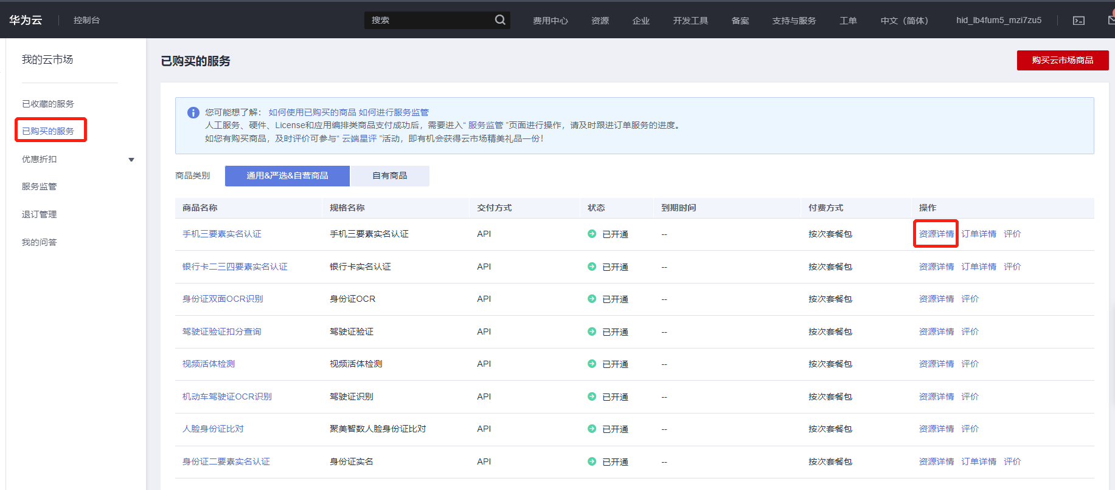

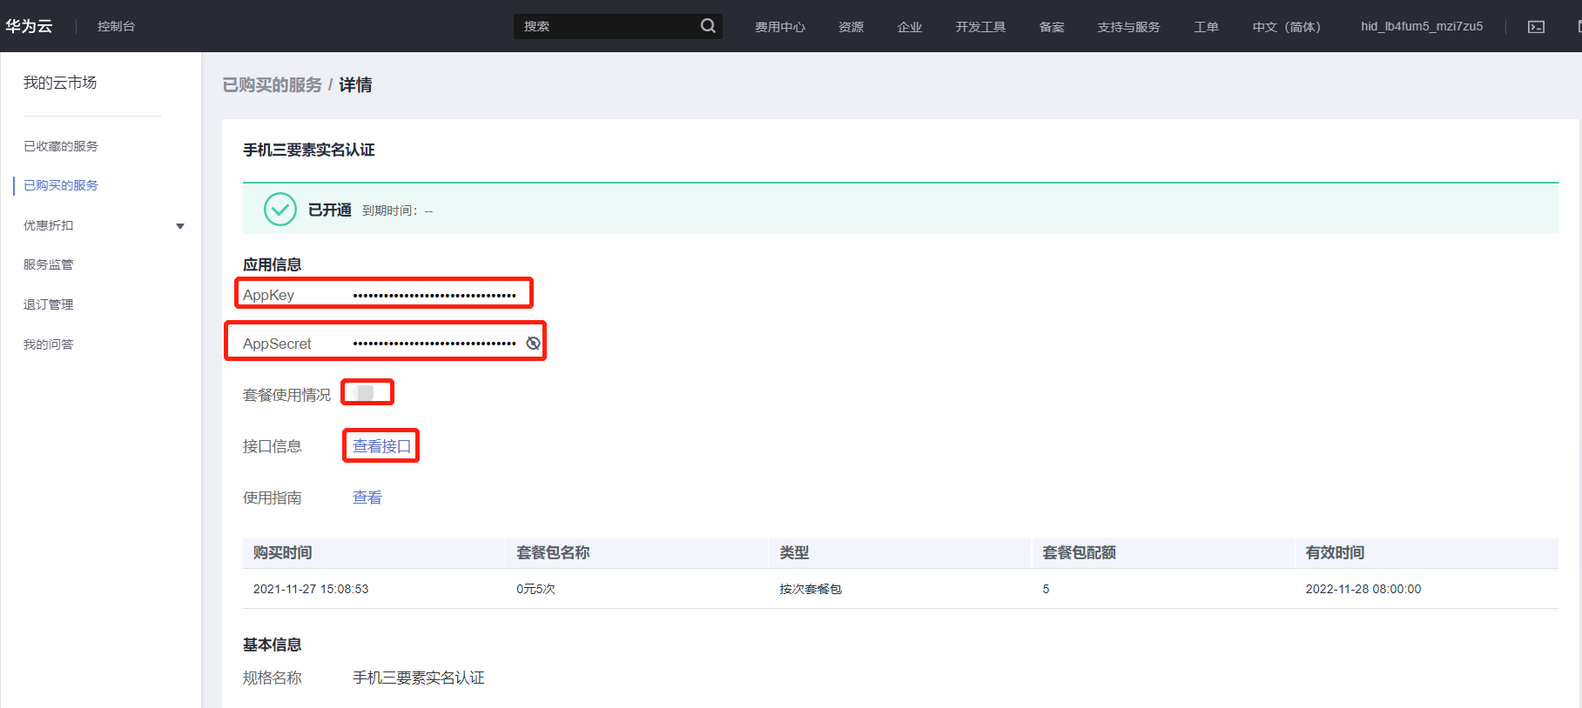

1. 点击“应用信息>接口信息”中“查看接口”的按钮，跳转到商品购买页面查看商品对应的api接口的详细文档信息。

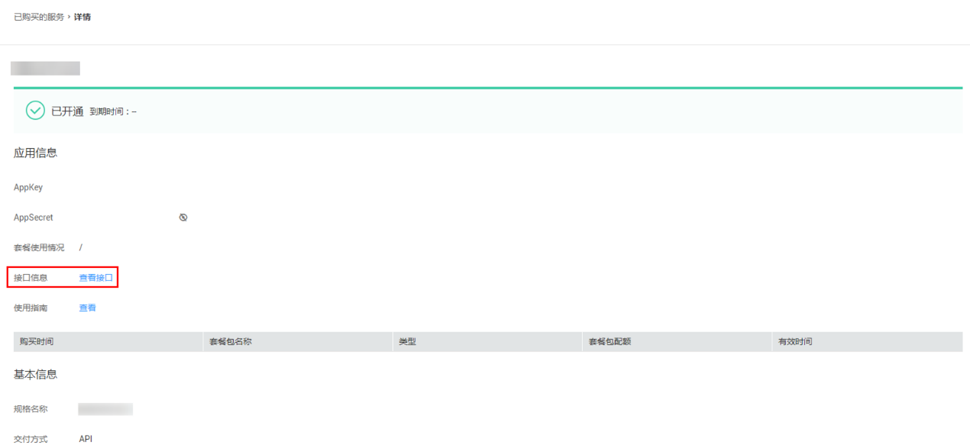

1. 在商品购买页面下方【API接口】可查看接口详情，点击“API调用方法”，前往帮助中心查看API调用详细说明；点击“调试API”，跳转页面进行接口调试。（调用API所需使用maven依赖、签名sdk包 、demo链接 <https://support.huaweicloud.com/devg-apisign/api-sign-sdk.html> ）还可以查看对应api接口的请求url、请求入参字段、响应结果示例

**企业证书-列表查询：**

**接口名字：**以网页文档为准

**请求地址：**以网页文档为准，推荐使用https方式

**请求方法：**POST

**请求参数：**

|  |  |  |  |
| --- | --- | --- | --- |
| 名称 | 类型 | 是否必填 | 说明 |
| keyword | varchar | 是 | 公司名、注册号或社会统一信用代码 |
| pageNo | int | 否 | 页码，从1开始，默认1 |
| pageSize | int | 否 | 每页记录数，默认10，最大20 |

**响应结果：**

{

"code": 200,

"msg": "成功",

"taskNo": "41020892700032664119", // 本次请求号

"data": {

"page": { // 分页结果

"pageNo": 1, // 当前页号，从1开始

"pageSize": 10, // 每页记录数

"recordCount": 9 // 记录总数

},

"items": [

{

"Type": "软件产品证书", // 证书类型

"Id": "85f8355cd221d46f5c5cfa6f1daae80b", // 详情对应的id

"CertNo": "浙RC-2020-0106", // 证书编号

"StartDate": "2025-03-30 00:00:00", // 有效起始日期

"EndDate": "2025-03-30 00:00:00" //有效截止日期

},

...

]

}

}

**企业证书-详情查询：**

**接口名字：**以网页文档为准

**请求地址：**以网页文档为准，推荐使用https方式

**请求方法：**POST

**请求参数：**

|  |  |  |  |
| --- | --- | --- | --- |
| 名称 | 类型 | 是否必填 | 说明 |
| id | varchar | 是 | 企业证书-列表查询 返回的证书id |

**响应结果：**

{

"code": 200,

"msg": "成功",

"taskNo": "41020892700032664119", // 本次请求号

"data": {

"certNo": "浙RC-2020-0106", // 证书编号

"type": "软件产品证书", // 证书类型

"enterpriseName": "阿里巴巴（中国）有限公司", // 证书所属企业

"startDate": "2025-03-30 00:00:00", // 有效起始日期

"endDate": "2025-03-30 00:00:00", //有效截止日期

"detail": { // 证书详细信息

"认证委托人基本信息": {

"组织名称": "合肥金德电力设备制造有限公司",

"统一社会信用代码/组织机构代码": "723322222",

"所在国别地区": "中国 安徽省"

},

"证书信息": {

"产品名称及单元（主）": "电缆分线箱(公用电网动力配电成套设备)",

"信息上报日期": "2016-09-20",

"初次获证日期": "2012-09-24",

"产品类别": "0301：低压成套开关设备",

"证书到期日期": "2017-09-24",

"颁证日期": "2012-09-24",

"规格型号": "DDF 主母线:In=400A～100A,Icw=10kA;Ue=380V,Ui=660V;50Hz;IP34D.",

"产品名称及单元（次）": "Assemblies for Power Distribution in Public Networks",

"认证标准和技术要求": "GB 7251.5-2008",

"证书编号": "2012010301569774",

"证书状态": "撤销",

"撤销日期": "2016-09-19"

},

"发证机构信息": {

"机构批准号": "CNCA-R-2002-001",

"网址": "www.cqc.com.cn",

"机构名称": "中国质量认证中心",

"电话": "010-83886666",

"机构状态": "有效",

"处罚信息": null,

"地址": "南四环西路188号9区",

"业务范围": "产品认证-GB/T7635.2中涉及产品形成过程的不可运输产品,产品认证-白炽灯泡或放电灯、弧光灯及其附件；照明设备及其附件；其他电气设备及其零件,产品认证-电动机、发电机、发电成套设备和变压器,产品认证-电子设备及零部件,产品认证-纺织品、服装和皮革制品,产品认证-废旧物资,产品认证-航空航天设备,产品认证-化工类产品,产品认证-机械设备及零部件,产品认证-家具；其他未分类产品,产品认证-加工食品、饮料和烟草,产品认证-建材产品,产品认证-金属材料及金属制品,产品认证-矿和矿物；电力、可燃气和水,产品认证-陆地交通设备,产品认证-木材和木制品；纸浆、纸和纸制品，印刷品,产品认证-农林（牧）渔；中药,产品认证-配电和控制设备及其零件；绝缘电线和电缆；光缆,产品认证-蓄电池、原电池、原电池组和其他电池及其零件,产品认证-仪器设备,服务认证-保养和修理服务,服务认证-不动产服务,服务认证-不配备操作员的租赁或出租服务,服务认证-成员组织的服务；国外组织和机构的服务,服务认证-电力分配服务：通过主要管道的燃起和水分分配服务,服务认证-电信服务；信息检索和提供服务,服务认证-公共管理和整个社区有关的其他服务；强制性社会保障服务,服务认证-家庭服务,服务认证-建筑工程和建筑物服务,服务认证-教育服务,服务认证-金融中介、保险和辅助服务,服务认证-科学研究服务（研究和开发服务；专业、科学和技术服务；其他专业、科学和技术服务）,服务认证-批发业和零售业服务,服务认证-卫生保健和社会福利,服务认证-污水和垃圾处置、公共卫生及其他环境保护服务,服务认证-无形资产和土地服务,服务认证-邮政和速递服务,服务认证-娱乐、文化和体育服务,服务认证-运输服务（陆路运输服务、水运服务、空运服务、支持性和辅助运输服务）,服务认证-在收费或合同基础上的生产服务,服务认证-支持性服务,服务认证-住宿服务：食品和饮料服务,管理体系认证-环境管理体系认证,管理体系认证-信息安全管理体系认证,管理体系认证-信息技术服务管理体系认证,管理体系认证-职业健康安全管理体系认证,管理体系认证-质量管理体系认证,国推认证-低碳产品,国推认证-电子信息产品污染控制,国推认证-电子招标投标系统,国推认证-光伏产品,国推认证-节能环保汽车,国推认证-良好农业规范（GAP）,国推认证-绿色市场,国推认证-能源管理体系,国推认证-乳制品生产企业良好生产规范,国推认证-乳制品生产企业危害分析与关键控制点(HACCP)体系,国推认证-食品安全管理体系,国推认证-危害分析与关键控制点,国推认证-有机产品（OGA）,强制性产品认证",

"有效期": "2024-12-10"

},

"生产者(制造商)基本信息": {

"组织名称": "合肥金德电力设备制造有限公司",

"统一社会信用代码/组织机构代码": "723322222",

"所在国别地区": "中国 安徽省"

}

}

}

}

**公共code返回码说明：**

|  |  |
| --- | --- |
| code | 说明 |
| 200 | 成功 |
| 400 | 参数错误 |
| 500 | 服务商维护，请稍候再试 |
| 501 | 官方数据源维护，请稍候再试 |
| 999 | 其他，以实际返回为准 |

1. 按照商品购买页面下方【API接口】提供的文档信息对接接口，或是在 点击红色按钮【调式API】在线调试API接口，若有疑问 不明白的地方，请根据商家购买页面 下方提供的联系方式，联系服务商进行一对一咨询服务解答问题。

